**PROJETO: Programação em HTML do aplicativo do SEMÁFORO DIGITAL**

*Maria Eduarda Rodrigues Brito*

*Maria Eduarda Viana Prestes*

*Rafaela da Silva Sabino*

*Thalita Lopes Ferreira*

Escola Senai “Celso Charuri” – Unidade Sumaré.

Sumaré, 15 de maio de 2024.

**Resumo:**

No começo do ano, Maria Eduarda R. Brito, Maria Eduarda Viana Prestes, Rafaela da Silva Sabino e Thalita Lopes Ferreira, alunas do SENAI SUMARÉ, assumiram a responsabilidade de iniciar o projeto de Semáforo Digital para contribuir e melhorar o tráfego da Instituição Senai. Hoje, 15/05, o processo de programação do aplicativo está concluído.

A programação completa se encontra no link abaixo, acesse:

<https://github.com/MariaBrito44/HTML/blob/main/APLICATIVO-%20Sem%C3%A1foro%20Digital>

Na página a seguir, estão as imagens do aplicativo em geral.

1

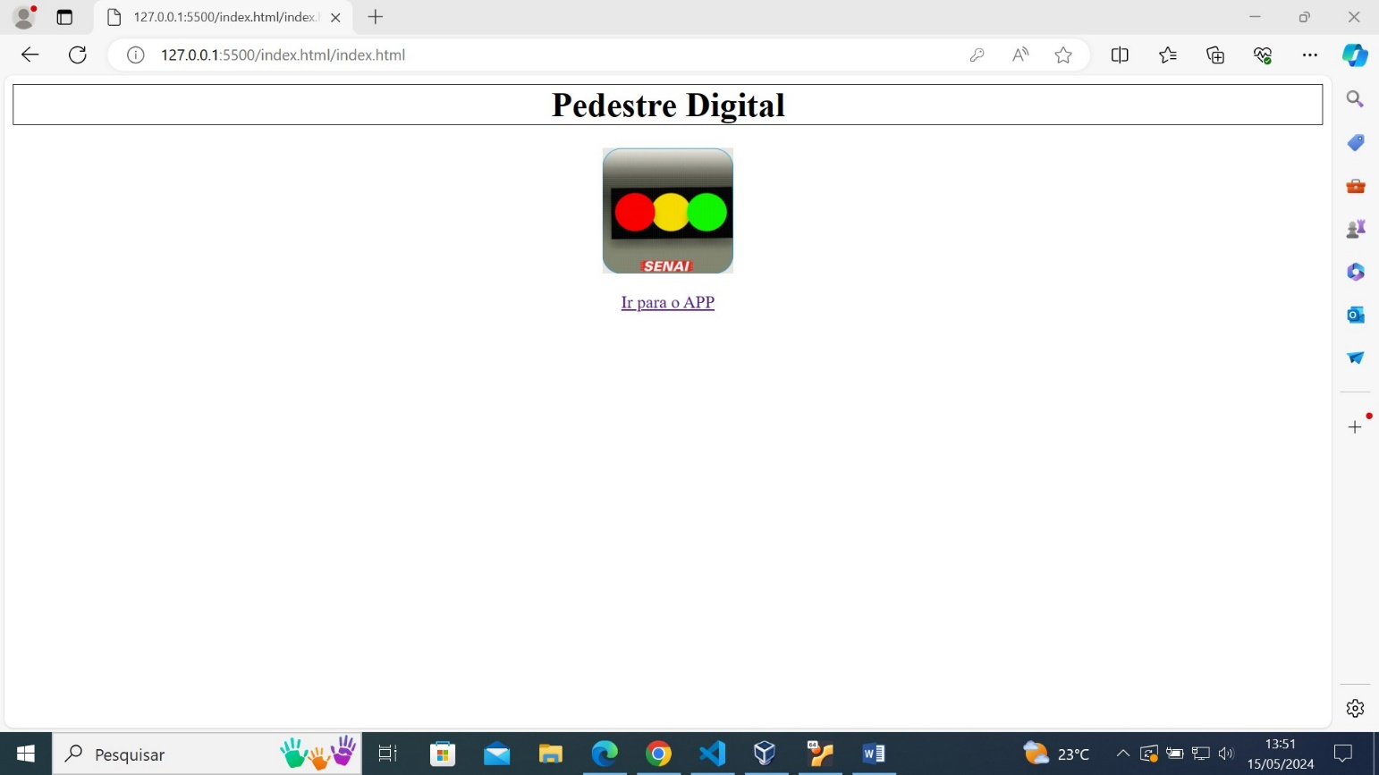

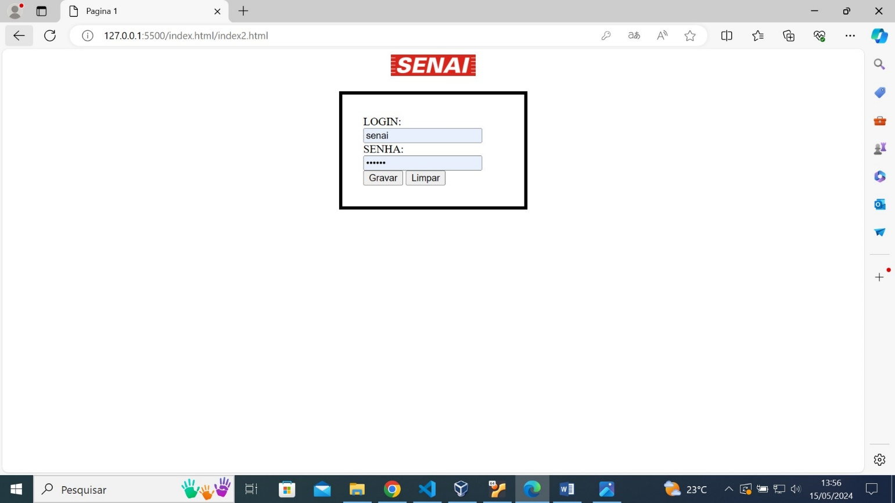

2

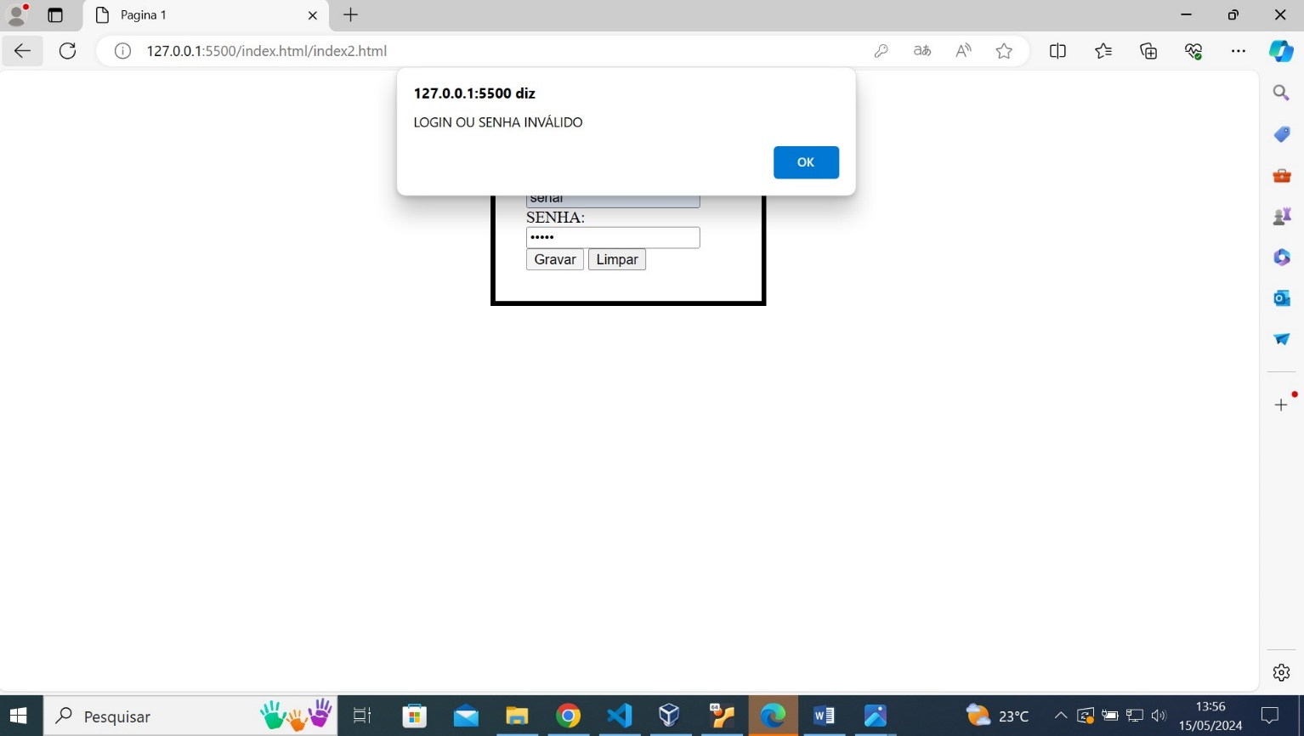



3

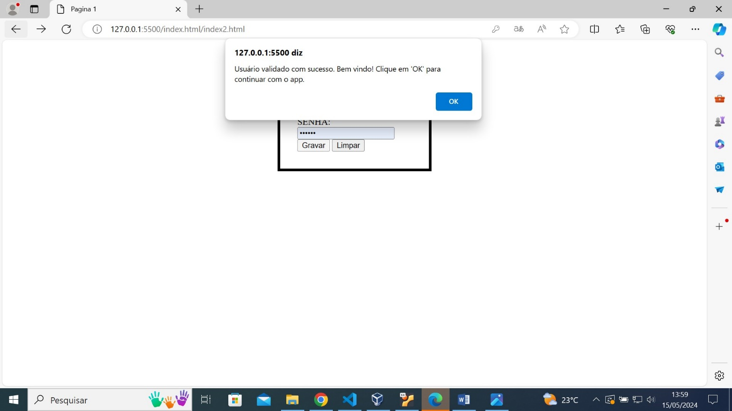

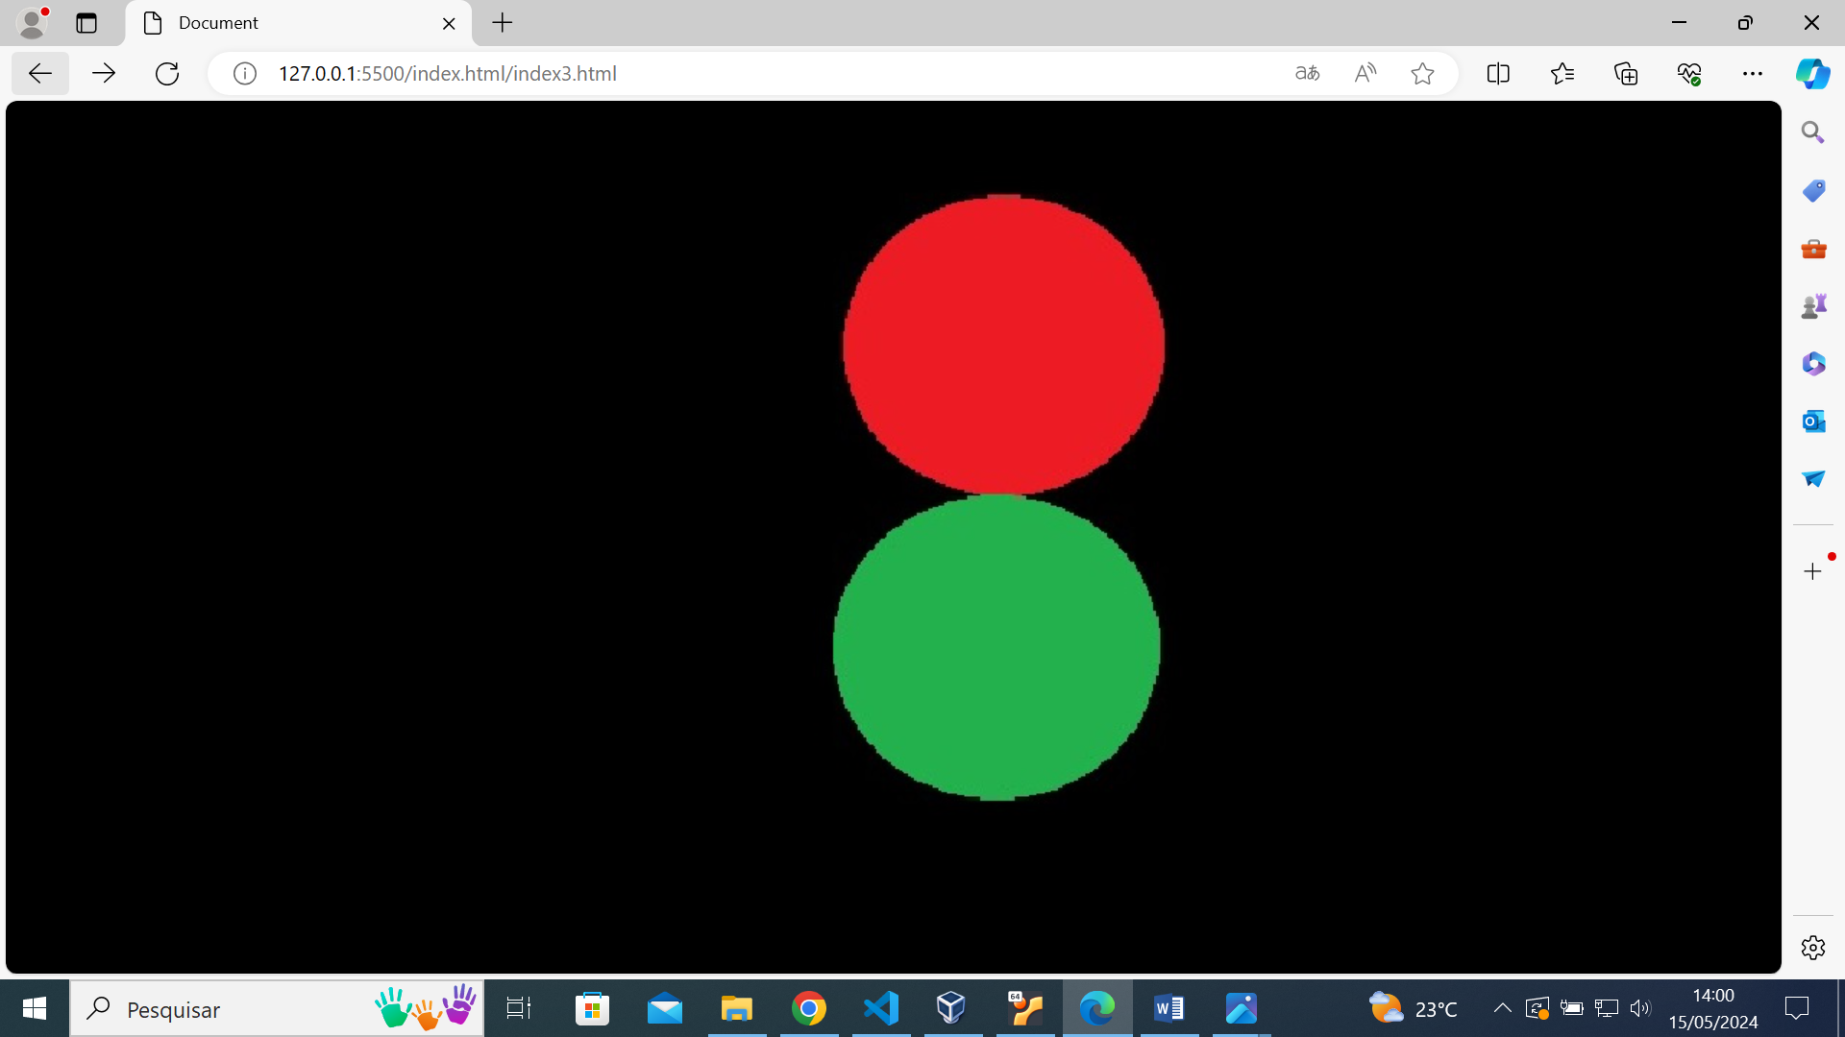

4

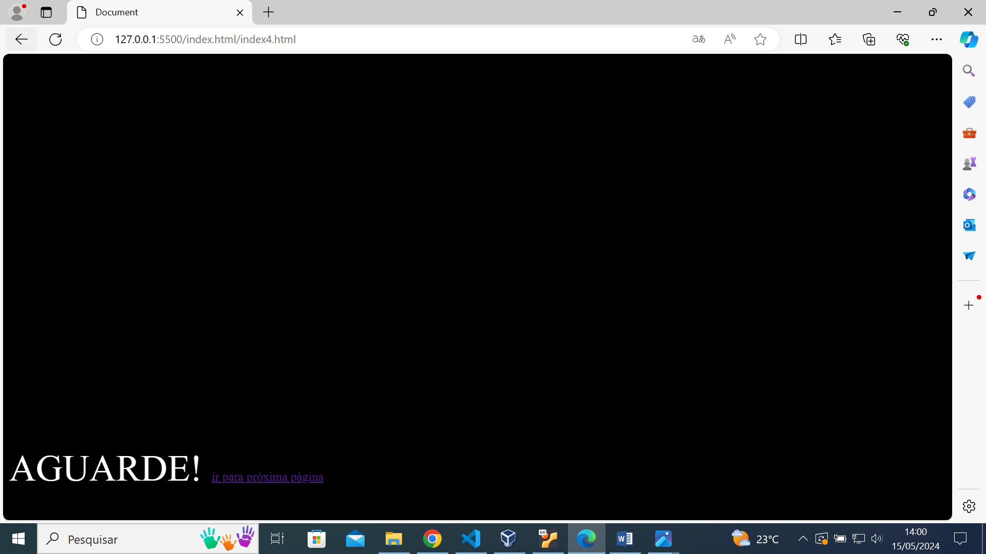

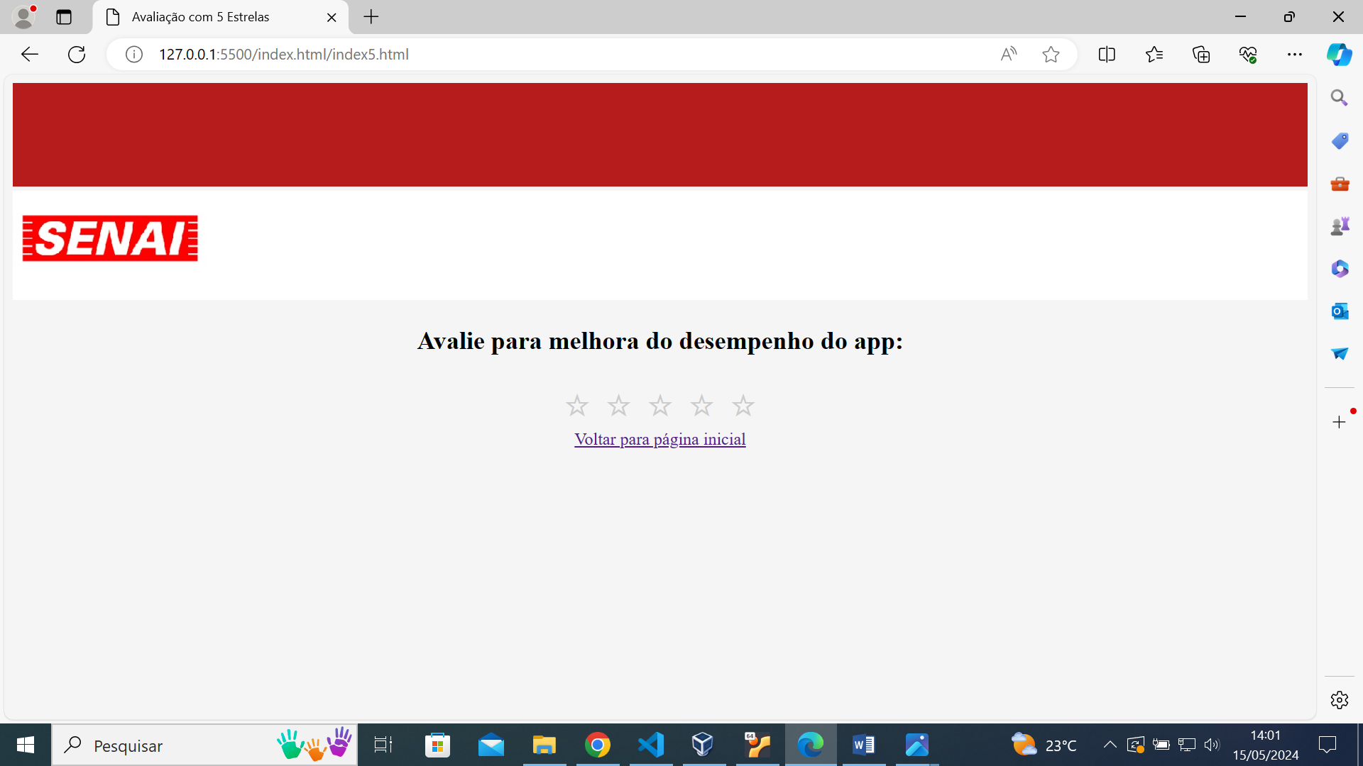

5

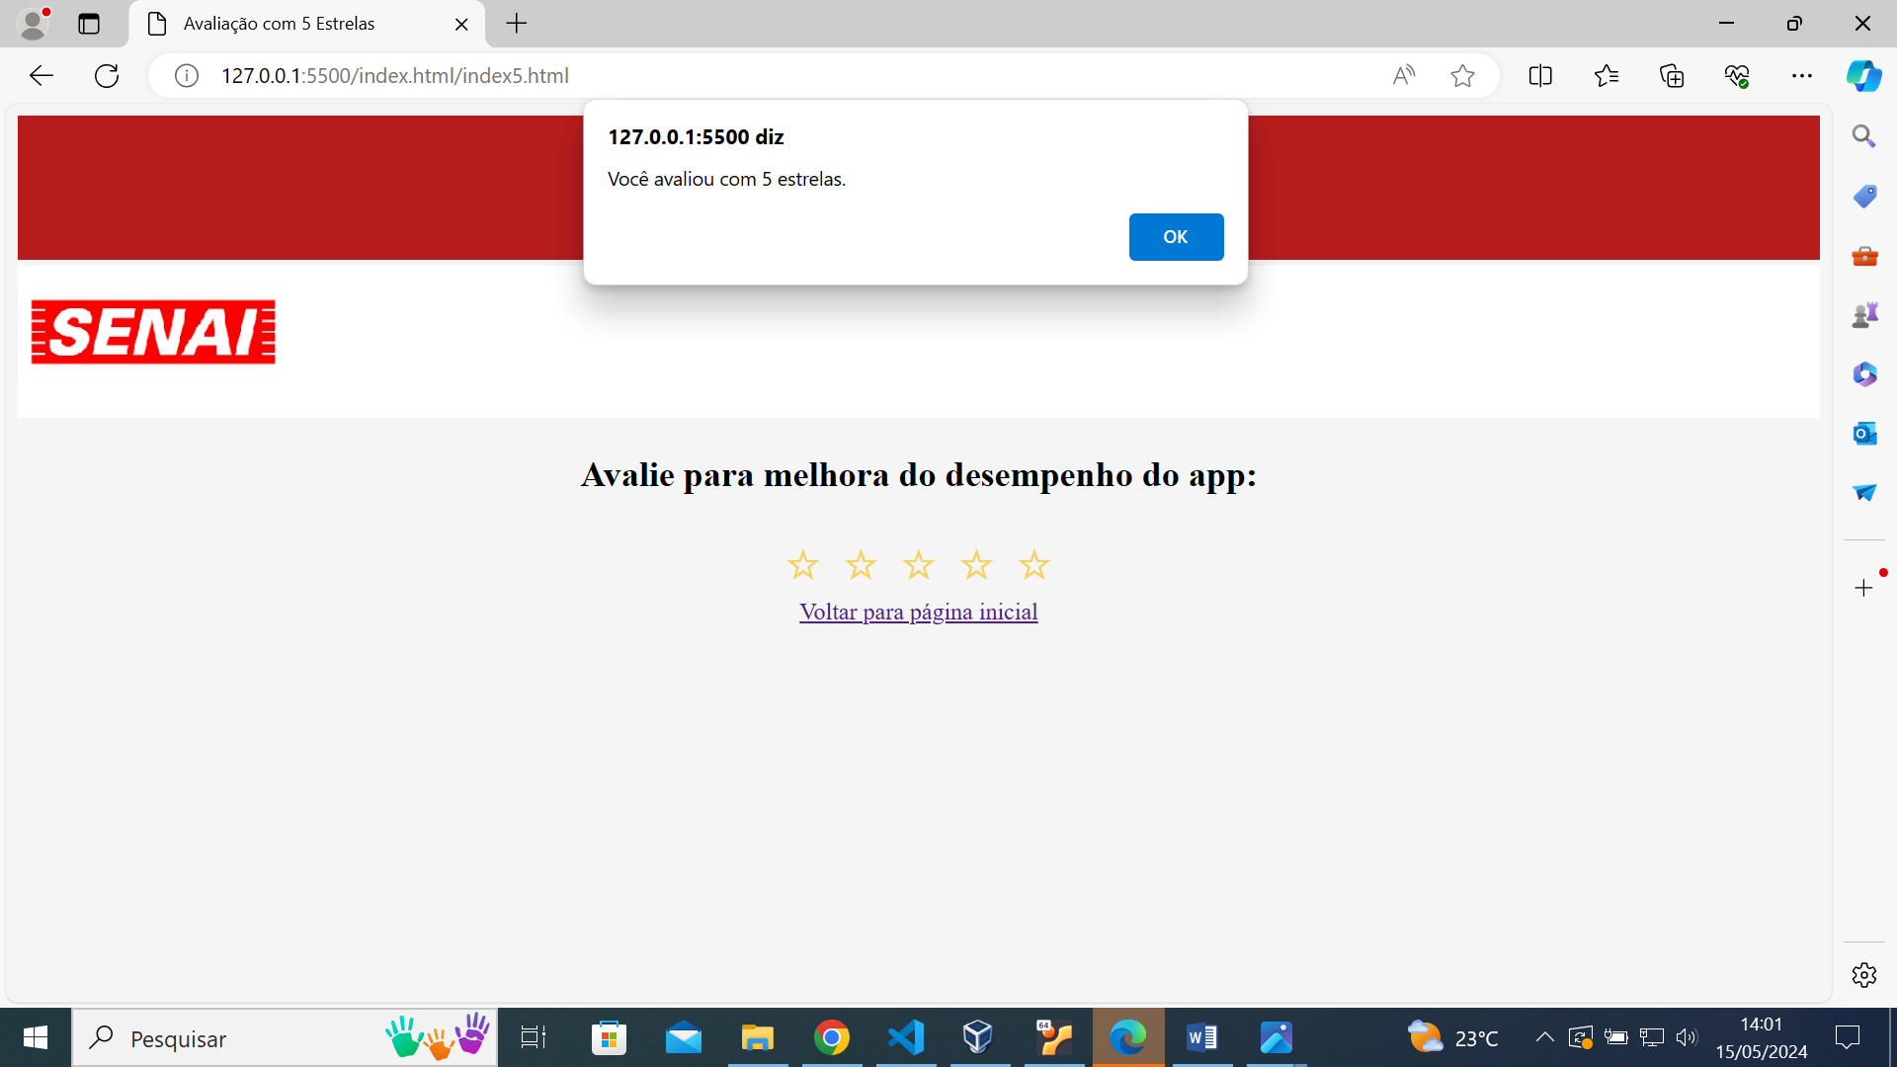

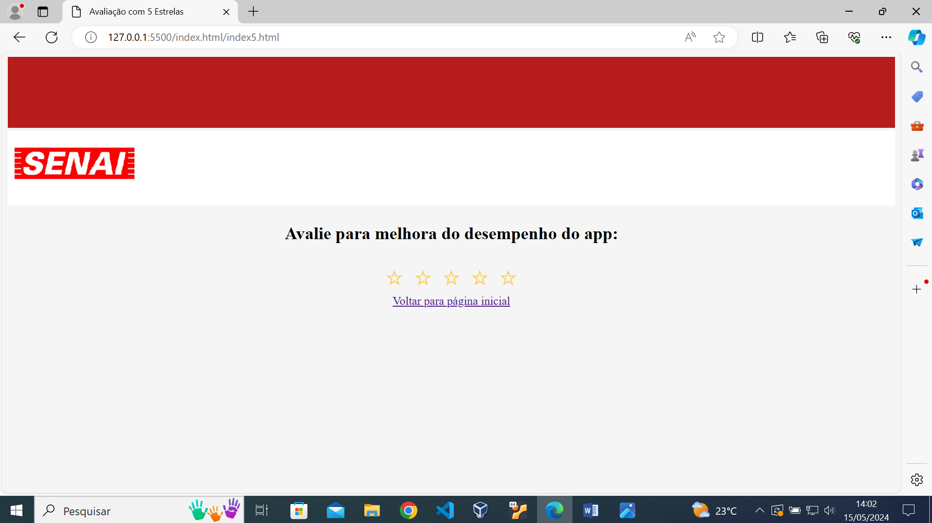

6



7

**CONCLUSÃO**

A programação em HTML foi concluída com sucesso, até o momento. Ademais, iremos continuar analisando e estudando para melhorias e para finalizar colocando em prática no semáforo, em definitivo.

8